Santos indígenas orgullo de la humanidad

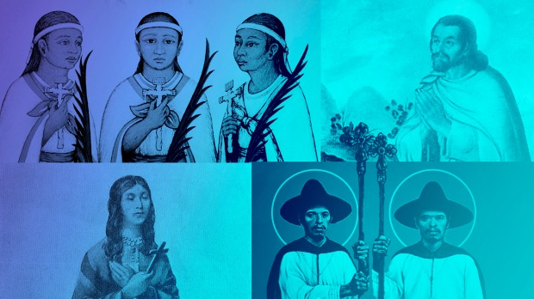

Public domain

[*Jaime Septién*](https://es.aleteia.org/author/jaime-septien/)*- [Meg Hunter-Kilmer](https://es.aleteia.org/author/meg-hunter-kilmer/" \t "_self) - publicado el 03/06/22*

*Los pueblos originarios de América han dado muchos santos a la Iglesia, estos son algunos de ellos*

**Aunque los santos tienen alcance universal, lo cierto es que los pueblos originarios de América tienen santos a los que pueden pedir su intercesión. La Iglesia católica los ha canonizado, se encuentran gozando de la Gloria de Dios.**

**Te presentamos a 8 de estos santos de los pueblos originarios. 6 proceden de culturas afincadas en México, uno del Cono Sur y una de Canadá.**

**5 han sido santificados en grupo y 3 en lo individual. A continuación, una breve semblanza de ellos:**

**Juan Diego Cuauhtlatoatzin**

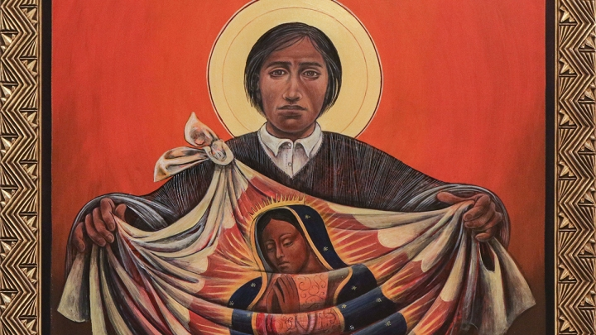San Juan Diego

[Lawrence OP | Flickr CC BY-NC-ND 2.0](https://www.flickr.com/photos/paullew/50699015801)

**Juan Diego (Cuautitlán, 5 de mayo de 1474 – Ciudad de México, 30 de mayo de 1548) fue, según la tradición católica, un indígena chichimeca que presenció la**[**aparición de la Virgen de Guadalupe**](https://es.aleteia.org/2012/12/11/que-son-las-apariciones-de-guadalupe)**en 1531.**

**Fue beatificado en 1990 y canonizado en 2002, en ambos casos por el papa Juan Pablo II.**

**Juan Diego es el primer santo indígena de América. Según el**[**martirologio romano**](https://diocesisdecanarias.net/martirologio/)**, san Juan Diego Cuauhtlatoatzain, de la estirpe indígena nativa, varón provisto de una fe purísima, de humildad y de fervor, logró que se construyera un santuario en honor de la Bienaventurada María Virgen de Guadalupe en la colina de Tepeyac, en la ciudad de México, lugar donde se le había aparecido la Madre de Dios.**

**Catalina Tekakwitha**

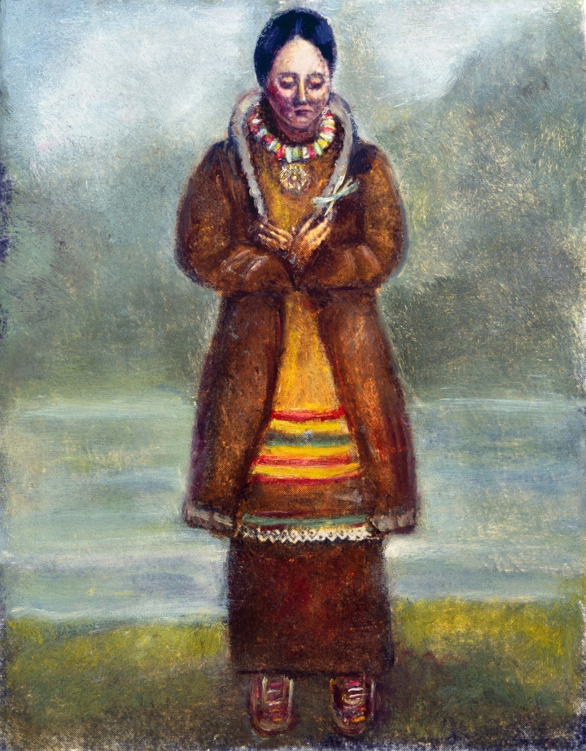

Granger Coll NY / Aurimages

**Kateri (Ossernenon, 1656 – Caughnawaga, 17 de abril de 1680) fue una laica católica iroquesa; hija de un jefe mohawk y de una india algonquina cristiana.**

**Nació en Ossessrnon, lo que hoy es Auriesville, Nueva York. Su nombre indígena era Tekakwitha (que en iroqués significa «la que tropieza»), pero fue bautizada con el nombre de Kateri (en castellano Catalina).**

**En 1943, fue declarada venerable por el papa Pío XII y beatificada el 22 de junio de 1980 por el papa Juan Pablo II. El 21 de octubre de 2012 fue proclamada santa por el papa Benedicto XVI en la Basílica de San Pedro. Se caracterizó por su piedad, su incansable vida penitente en favor de su pueblo aborigen y por su amor a la Eucaristía. Conocida popularmente como «El lirio de los mohawks».**

**Los Niños Mártires de Tlaxcala**

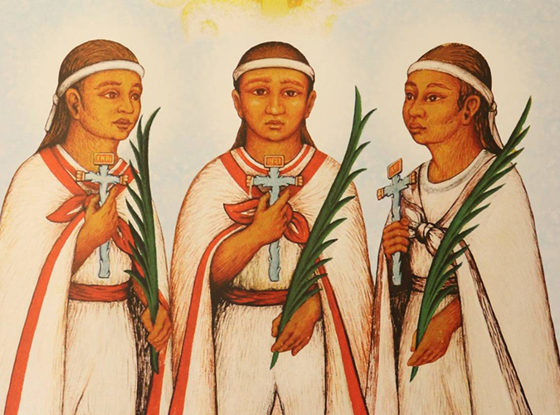

Diocesis de Matamoros

**Son los protomártires del continente americano. Fueron los primeros laicos católicos americanos que sufrieron el martirio en defensa de la fe católica dentro del territorio mexicano.**

**Los nombres de los tres niños eran Cristóbal, Antonio y Juan. Fueron evangelizados por los frailes franciscanos y dominicos inmediatamente después de la conquista.**

**Aunque no se sabe con exactitud su fecha de nacimiento, se sabe que murieron Cristóbal en 1527 y Antonio y Juan en 1529.**

**Fueron beatificados el 6 de mayo de 1990 en la Basílica de Guadalupe por San Juan Pablo II y el papa Francisco aprobó su canonización. La misa se llevó a cabo el 15 de octubre de 2017 en la Plaza de San Pedro.**

**Los dos mártires fiscales de Oaxaca**

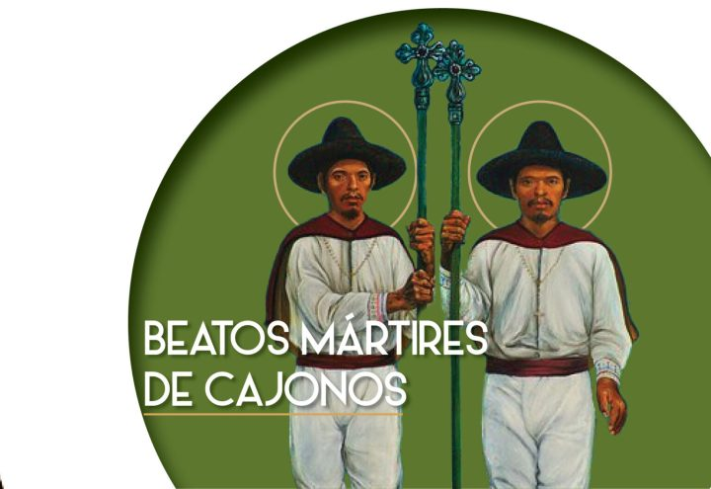

arquidiocesismexico

**Los Mártires de Cajonos fueron Juan Bautista y Jacinto de los Ángeles, de origen indígena zapoteca, provenientes de la sierra Norte de Oaxaca, en México.**

**Se desempeñaban como fiscales, y durante la noche del 14 de septiembre de 1700, cuando descubrieron un grupo de personas realizando un ritual pagano cerca del poblado San Francisco Cajonos, en Oaxaca.**

**Al denunciarlos ante las autoridades y al decomisarles las ofrendas enardecieron a la multitud. Fueron ejecutados sin haber renunciado a su religión católica.**

**Fueron beatificados por el papa Juan Pablo II en su quinta y última visita a México en la Basílica de Guadalupe el 1 de agosto del 2002, y su fiesta se celebra el 18 de septiembre de cada año.**

**Beato Ceferino Namuncurá (1886-1905)**

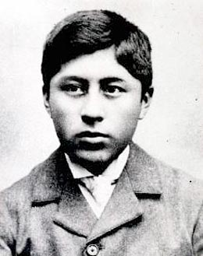**Era miembro de la tribu mapuche, un pueblo indígena que vive entre Chile y Argentina. Hijo de jefe, fue enviado para ser educado en escuelas donde era la única persona indígena.**

**Algunos de sus compañeros de clase fueron deliberadamente crueles, pero la mayoría simplemente no veía problema en hacerle bromas racistas.**

**Uno, con toda sinceridad, le preguntó a Ceferino a qué sabía la carne humana. El joven mapuche simplemente se dio la vuelta, llorando en silencio.**

**Ceferino entró en la orden salesiana, con la esperanza de ser sacerdote, pero murió de tuberculosis cuando tenía 18 años.**

<https://es.aleteia.org/2022/06/03/santos-indigenas-orgullo-de-la-humanidad/?utm_campaign=EM-ES-Newsletter-Daily-&utm_content=Newsletter&utm_medium=email&utm_source=sendinblue&utm_term=20220603>